Pracovní list/sešit č. 1
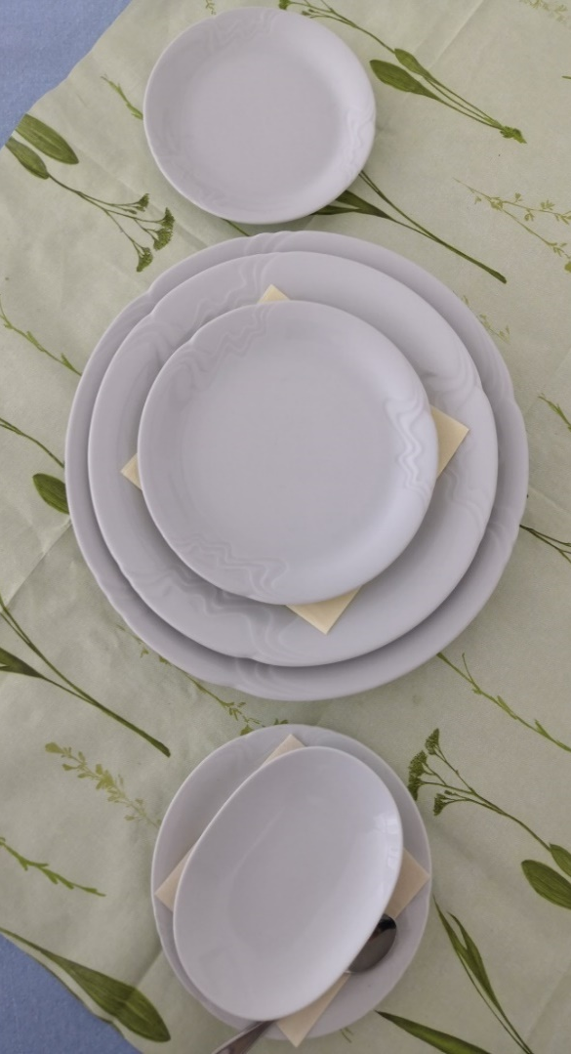
INVENTÁŘ NA POKRMY
(doplňte si dle prezentace do svého pracovního sešitu poznámky)

Inventář = rozumíme všechny předměty používané v obsluze.

Co byste zařadili jako inventář na pokrmy?
Různé talíře, mísy, misky, nádobky, podkladové předměty pro servis pokrmů včetně příloh a doplňků.

Jaké má inventář významy?
- gastronomický
- estetický
- hygienický
- propagační

Jak rozdělujeme inventář podle materiálu:
- porcelánový
- skleněný
- kovový (nerezový)
- dřevěný
- jednorázový (papírový/plastový)
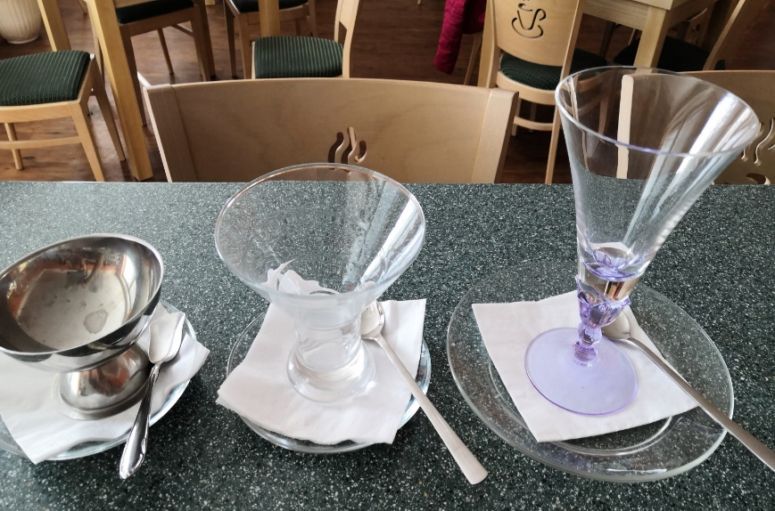
Možnosti použití inventáře
V interiéru
- odbytová střediska – restaurace, kavárny, vinárny, bary, jídelny…
- dopravní prostředky – letadla, lodě, autokary, jídelní vozy
- obchodní centra – fresh bary, fastfoody, cafeterie, cukrárny…
- veřejné prostory – nádraží, letiště, úřady, polikliniky…
V exteriéru (s sebou „take away“)
- stánkový prodej a tržiště – koupaliště, pláže …
- pultový prodej – občerstvení, kiosky, „hladová okna“, …

Použití inventáře na pokrmy
Jak rozdělujeme inventář na pokrmy – 1. interiérový
- hotelový
- vinárenský
- restaurační
- kavárenský
- barový
- stylový nebo atypický

Jaké máme druhy talířů?
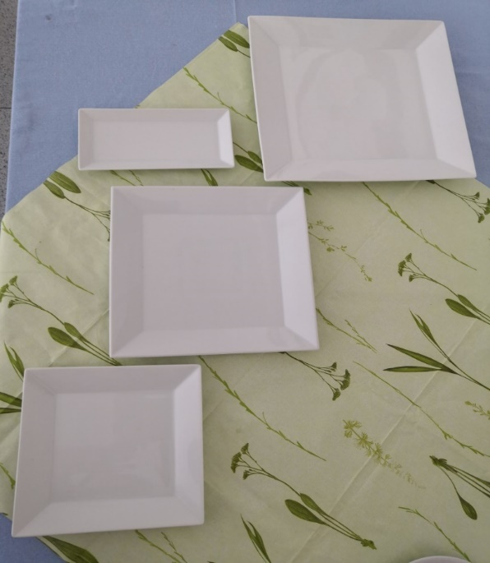
- klubový (do 30 cm); masový (24 cm); polévkový (22 cm); dezertní (19 cm); moučníkový a pečivový (17 cm); máslový (8 cm)

Na jaké pokrmy používáme masový hluboký talíř?
Na těstovinová jídla, velké saláty.
Pravidla používání inventáře na pokrmy
- na každý pokrm používáme odpovídající inventář
- v provozu máme jen potřebné množství – ostatní ve skladu inventáře a podle potřeby fasujeme
- velikost porcí má být v souladu s velikostí inventáře => dezertní talíř –> dezertní příbor –> předkrm
- používáme jednotný inventář – stejný vzor
- univerzální inventář má výhody v možnosti kombinovat
- pravidelně kontrolujeme stav a počet – vysoké finanční náklady
- poškozený inventář IHNED vyřadíme
- Napište vše, co víte o papírovém a plastovém inventáři.
- talíře, misky, mísy
- slouží k jednorázovému použití zpravidla u rychlého občerstvení, v bistrech, fastfoodech, při formě „take away“ (s sebou)
- uplatňuje se také u příležitostného/stánkového prodeje – kiosky, občerstvení…
- vliv etického hlediska třídění odpadu použitého inventáře
- vzhledem k legislativnímu opatření Evropské Unie se do budoucna očekává postupné omezení či zákaz používání plastového inventáře

Charakteristiky inventáře na pokrmy
(vysvětli níže uvedené pojmy, jak jim rozumíš?)
- široký výběr – např. _____________________________________________________
- rozmanitý materiál – např. _______________________________________________
- užitná hodnota - _______________________________________________________
- estetická hodnota –_____________________________________________________
- cena – je hodnota inventáře vyjádřená v penězích
- životnost – doba použitelnosti inventáře zohledňující četnost používání a způsob zacházení s inventářem
- opotřebení - ___________________________________________________________
- péče - ________________________________________________________________
- kvalita - ______________________________________________________________
- hygiena - _____________________________________________________________

Ukázky inventáře na pokrmy
(dokresli si a doplň si informace)
Jaký chod se podává v tomto inventáři?
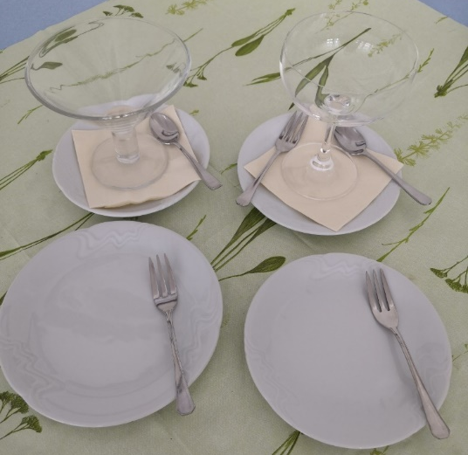
- Dezert

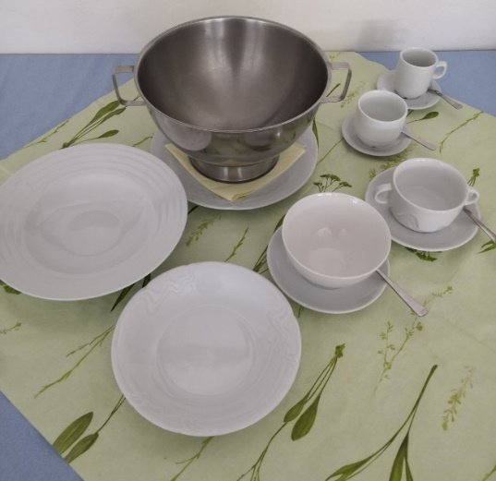
Polévku můžeme podávat v:
- Terině
- polévkovém talíři
- bujon šálku, šálku o obsahu 0,1 l, 0,2 l, 0,3 l

Jak se jmenuje inventář na obrázku a na co se používá?
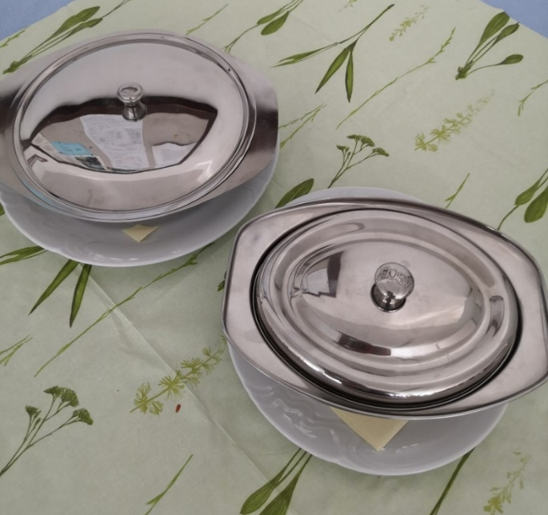
- timbály – na dušené pokrmy

Jaký můžeme mít kovový inventář?
- mísy – kulaté, oválné, hranaté, rybí, teriny, jednoproudové, dělené
- misky – na kompoty, saláty, přílohy, máslo a džem, na hlemýždě
- omáčníky – různě velké na 1 až 10 porcí
- timbály – na dušené pokrmy
- rybí vaničky s pokličkou a vyjímatelnou vložkou
- poklice (kloše) na na mísy a talíře
- kalíšky a poháry na a poháry na vajíčka
- poháry na na zmrzlinu a ovoce

Manipulace s inventářem na pokrmy
Zacházení s inventářem vyžaduje:

- opatrnost– cenná hodnota, může se lehce poškodit; možnost úrazu
- přiměřenost – při uchopení bereme ohled na druh materiálu; sílu stisku
- čistotu / hygienu – pulírujeme; používáme při manipulaci bílých rukaviček
- profesionalitu – třídíme a vybíráme podle znalostí, druhu pokrmu a příležitosti
- smysl pro estetiku – vhodně kombinujeme s prostředím, příležitostí.

Péče o inventář na pokrmy
Obecné zásady
- zohledňujeme vždy druh, materiál a velikost pro pokrm
- dbáme na jednotnost používaného inventáře
- běžný inventář ošetřujeme častěji – vyšší obrátka
- mimořádný inventář vyžaduje vlastní přípravu a péči
- manipulujeme pouze s odpovídajícím množstvím inventáře a to opatrně
- používáme ubrousky, dečky – tlumíme nárazy, bráníme otloukání
- vymezíme hmotnou odpovědnost za svěřený inventář
- vhodně zacházíme a odborně ošetřujeme mycími prostředky, čistou vodou
- udržujeme dobrý stav a tím prodlužujeme životnost

Skladování inventáře na pokrmy
Obecná pravidla
- každý druh inventáře má své úložné místo /prostor
- zamezíme vlhkosti vzduchu a přímému slunečnímu svitu
- mimořádný inventář skladujeme odděleně v kartonech, přepravkách s označením druhu a počtu kusů
- podle druhu pokrmu můžeme inventář nahřívat např. v režonu
- provádíme pravidelnou inventuru
- sklady kontrolujeme, uzamykáme, chráníme proti cizímu vniknutí
.
Atypický / speciální inventář
- může být různých tvarů i materiálu
- zvýrazňuje druh podávaného pokrmu
- důraz kladen na design, netradičnost
- zpravidla ve stylových střediscích
- národní nebo regionální charakter inventáře
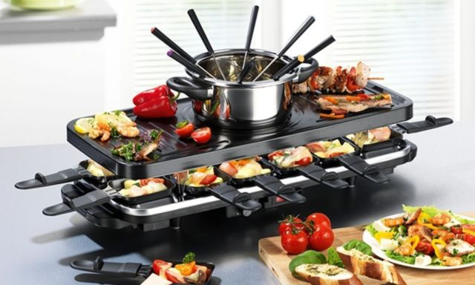
- spíše příležitostně jen u vybraných druhů pokrmů

Doplňující otázky:
- Jaké sklady a úložné prostory máte inventář na pokrmy ve vaší odborné učebně?
- Popište pomůcky, které při skladování používáte, jak šetříte místem při skladování?
- Jsou sklady dostatečně chráněny před cizím vniknutím, jak?

Inventář na pokrmy jste zvládli
Gratulujeme ….
Nechť se daří při další práci s ním

Fotografie výše uvedené byly pořízeny vlastní fotodokumentací na SŠPHZ v Uherském Hradišti.

